**BÀI TUYÊN TRUYỀN**

**PHÒNG, CHỐNG  BẠO LỰC HỌC ĐƯỜNG TRONG TRƯỜNG MẦM NON PHƯƠNG NAM**

**I. LỜI MỞ ĐẦU:**

         Trong cuộc đời mỗi con người, có lẽ khoảng thời gian đẹp nhất là những tháng năm ngồi dưới ghế nhà trường. Đó là những ngày tháng vô ưu, vô lo, là những giây phút mà tâm hồn thật trong sáng và tươi đẹp. Thế nhưng hiện nay, sự trong sáng, tươi đẹp hồn nhiên ấy ở một số học sinh dường như không còn nữa. Thay vào đó là những lời nói và hành động thô bạo, khiếm nhã rồi dẫn đến đánh nhau. Thậm chí có những học sinh xé áo, đánh bạn giữa đường rồi quay video clip. Tình trạng này diễn ra phổ biến, tràn lan được lan rộng trên internet. Đó chính là bạo lực học đường. Bạo lực học đường là tiếng chuông báo hiệu cho sự suy thoái giá trị nhân văn trong nền tảng đạo đức và lối sống của con người. Hôm nay, chúng ta cùng đi tìm hiểu tình trạng này.

**II. NỘI DUNG:**

***1. Khái niệm:***

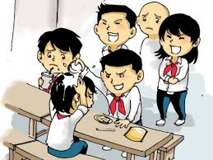

Bạo lực học đường là những hành vi cố ý sử dụng vũ lực hoặc quyền lực của học sinh hoặc giáo viên đối với những học sinh, giáo viên hoặc những người khác. Đó có thể là những hành vi bạo lực về thể xác, tinh thần, tình dục, ngôn ngữ …có thể gây ra tổn thương  về mặt tinh thần hoặc thể xác.

***2. Thực trạng:***

        Tại Việt Nam, số liệu được Bộ giáo dục và đào tạo đưa ra gần đây nhất trong 1 năm học, toàn quốc xảy ra gần 1600 vụ việc học sinh đánh nhau ở trong và ngoài trường học (khoảng 5 vụ/ ngày). Bạo lực học đường đã trở thành mối quan tâm của rất nhiều gia đình, các nhà trường và là nỗi trăn trở của toàn xã hội.

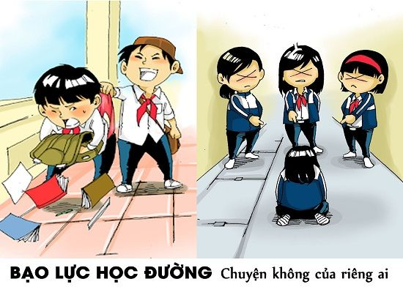

***3. Nguyên nhân:***

Do suy nghĩ sai lệch từ học sinh giữa bạo lực học đường và tự vệ cá nhân chính đáng.

Do ảnh hưởng từ môi trường gia đình (bố mẹ nghiện ngập, bạo lực, lạm dụng con cái, ly hôn, ly thân..)

Phụ huynh không uốn nắn dạy bảo con từ gia đình, phó mặc hoàn toàn cho thầy cô, mải mê kiếm tiền.

Ảnh hưởng từ xã hội: XH bị xuống cấp về mặt đạo đức, nhiều tệ nạn xã hội, công nghệ giải trí phát triển, các trò chơi bạo lực tràn lan ảnh hưởng xấu đến con trẻ.

Tuyên truyền pháp luật chưa được quan tâm; Pháp luật can thiệp chưa đủ mạnh, áp dụng pháp luật còn tùy tiện, thiếu nghiêm minh, công bằng, chưa gây được niềm tin cho nhân dân.

Chương trình giáo dục nặng lý thuyết, trẻ thiếu kỹ năng ứng xử.

***4. Hậu quả:***

Ảnh hưởng đến bản thân học sinh bị bạo lực: về tinh thần và thể xác, thậm chí là tính mạng. Nạn nhân cảm thấy tổn thương, cô đơn, suy sụp, bị stress, không tập trung vào việc học, thậm chí không dám đến trường, ảnh hưởng cả hiện tại và tương lai. Đặc biệt, nếu là nạn nhân của bạo lực tình dục thì hậu quả rất khó khắc phục: khủng hoảng tâm lý, suy sụp, tinh thần hoảng loạn, có xu hướng muốn tự tử, lệch lạc, ác cảm với tình bạn, tình yêu, muốn trả thù đời, sau này có kết hôn cũng luôn bị ám ảnh, không có hạnh phúc.

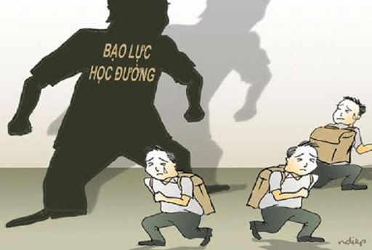

 Ảnh hưởng đến chính bản thân người gây bạo lực: Nếu không được chấn chỉnh kịp thời các hành vi bạo lực sẽ dẫn đến suy thoái về đạo đức, con đường tương lai tắt nghẽn, sẽ sa vào các tệ nạn xã hội, cuối cùng có thể dẫn đến tù tội.

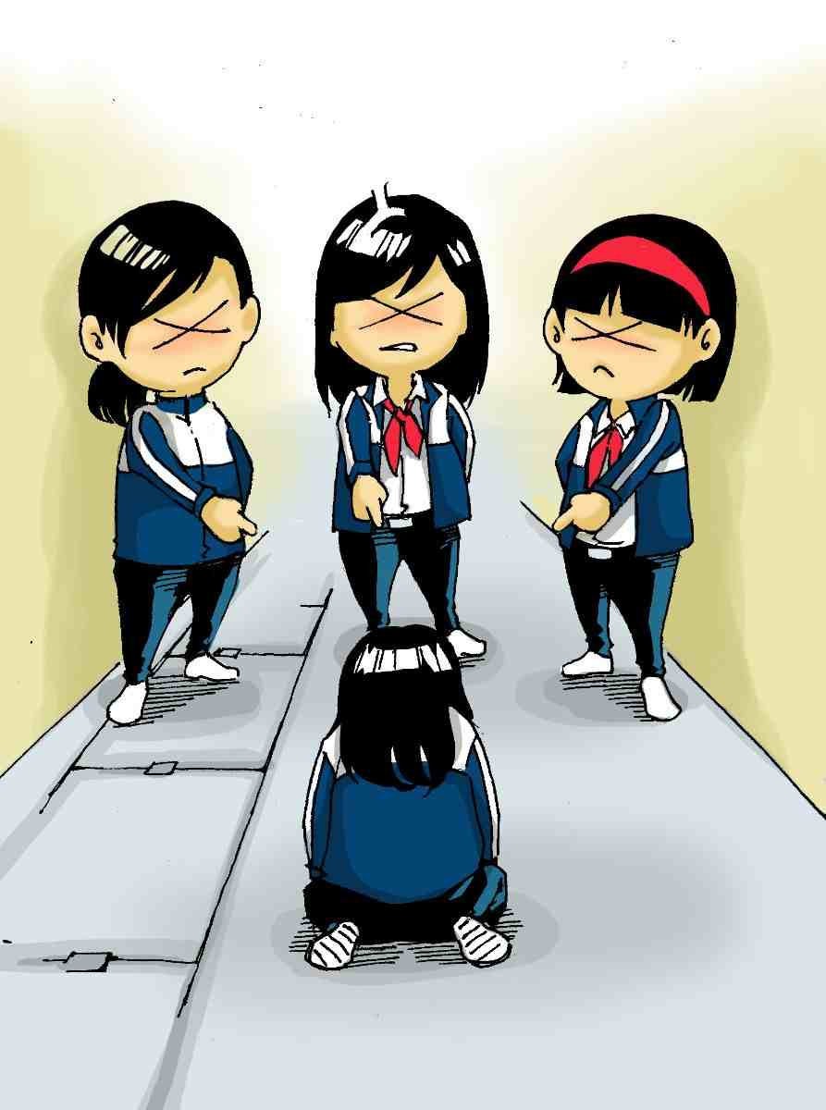

Ảnh hưởng đến học sinh chứng kiến: cảm thấy sợ hãi, nếu thấy kẻ đánh bạn không bị trừng trị thì chúng sẽ hùa theo đám đông này, trở thành những kẻ bạo lực tiếp theo.

Ảnh hưởng đến gia đình: dẫn đến mâu thuẫn giữa cha mẹ và con cái, giữa vợ với chồng trong nuôi dạy con, gia đình phải mất một khoản tài chính lớn để giải quyết hậu quả, gia đình mất người thân thì không có gì bù đắp được; các phụ huynh khác thì lo lắng cho sự an toàn của con em khi tới trường.

Ảnh hưởng đến nhà trường: Môi trường học tập không an toàn, thiếu thân thiện, danh tiếng của nhà trường, của thầy cô bị ảnh hưởng, suy giảm hiệu quả giáo dục.

Ảnh hưởng đến xã hội: gây mất trật tự an ninh xã hội, làm lu mờ các giá trị truyền thống, thể hiện sự suy đồi về đạo đức, sai lệch về hành vi, đáng báo động, xã hội không còn lành mạnh, nếu không có biện pháp thì nó sẽ lan mạnh, ảnh hưởng đến cả văn hóa, xã hội của cả một quốc gia.

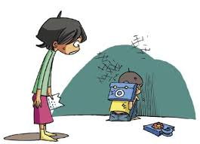

***5. Giải pháp***

          Tuyên truyền về phòng chống bạo lực học đường.

          Tích hợp, lồng ghép nội dung phòng, chống bạo lực học đường vào nội dung một số môn học và hoạt động giáo dục.

Xây dựng môi trường giáo dục an toàn, lành mạnh, thân thiện phòng, chống bạo lực học đường trong cơ sở giáo dục.

Bồi dưỡng, nâng cao năng lực cán bộ quản lý, giáo viên, nhân viên, người lao động trong công tác phòng chống bạo lực học đường trong cơ sở giáo dục.

Hoàn thiện thể chế triển khai công tác phòng, chống bạo lực học đường.

Thanh tra, kiểm tra việc thực hiện công tác phòng, chống bạo lực học đường tại các cơ quan quản lý giáo dục, cơ sở giáo dục.



***\* Bài học rút ra cho học sinh***

Mỗi học sinh phải lấy nguyên tắc ứng xử không bạo lực, giải quyết mọi việc bằng sự điềm đạm, lắng nghe, tôn trọng người  khác.

Không gây sự, đánh nhau, không cổ vũ, quay clip đánh nhau đưa lên mạng

Không quan hệ phức tạp với nhóm bạn xấu, không để bị rủ rê, lôi kéo.

Xây dựng kỹ năng sống cho bản thân, biết cách kiềm chế.

Cần có tinh thần phê bình, biết lên tiếng trước những hành động xấu để bảo vệ bạn cũng như bảo vệ chính mình.

Nên tham gia những giờ học ngoại khóa, các hoạt động vui chơi, giao lưu văn nghệ và học nhóm để tăng cường tình đoàn kết, hiểu nhau hơn để từ đó biết trân trọng và xây dựng những tình bạn đẹp luôn giúp đỡ nhau trong học tập và cuộc sống...

**III. KẾT LUẬN:**

***Hãy chung tay để đẩy lùi bạo lực học đường. Đây không phải là trách nhiệm riêng của tôi, của bạn, của trường học mà là trách nhiệm của tất cả chúng ta.***